**Информационных Технологий, Механики и Оптики**

**Факультет инфокоммуникационных технологий**

**Кафедра Систем Управления и Информатики**

**Лабораторная работа №2**

**Выполнил:**

**Абдрахманов М.М.**

**Проверила:**

**Марченко Е.В.**

**Санкт-Петербург,**

**2024**

**Цель работы: 2**

**Ход работы 2**

Задание 1 2

Задание 2 2

Задание 3 4

**Вывод: 6**

# Цель работы:

Освоить навыки работы с Git, научится писать task с помощью gulp, а также реализовать программу клиент, которая показывает web-страницы одна за другой.

# Ход работы

## Задание 1

В ходе выполнения данного задания был установлен Git на компьютер а также сделаны 3 коммита в репозиторий



Рисунок 1 - Коммиты 1 задания

## Задание 2

В ходе выполнения данного задания был установлен node.js и gulp.

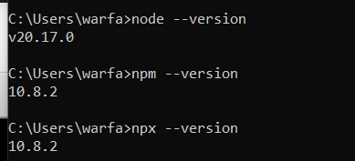

Рисунок 2 - Версии node.js

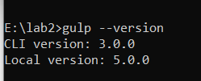

Рисунок 3 - Версия gulp

Далее был написан простой таск для копирования файлов всех .txt файлов из одной папки в другую.

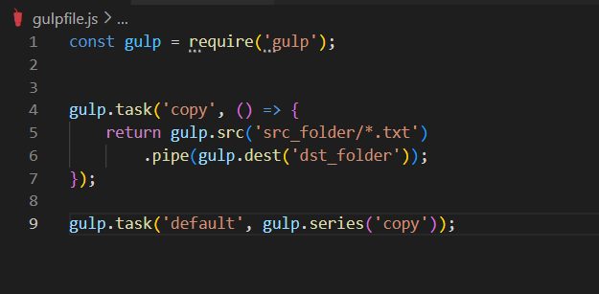

Рисунок 4 - Task

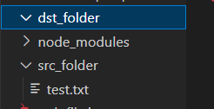

Рисунок 5 - Содержимое папок до выполнения таски

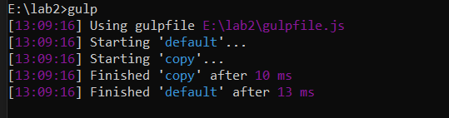

Рисунок 6 - Выполнения таски

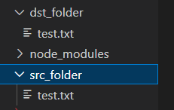

Рисунок 7 - Содержимое папок после выполнения кода

## Задание 3

В ходе данного задания был написан код, который при выполнении показывает web-страницы одна за другой.

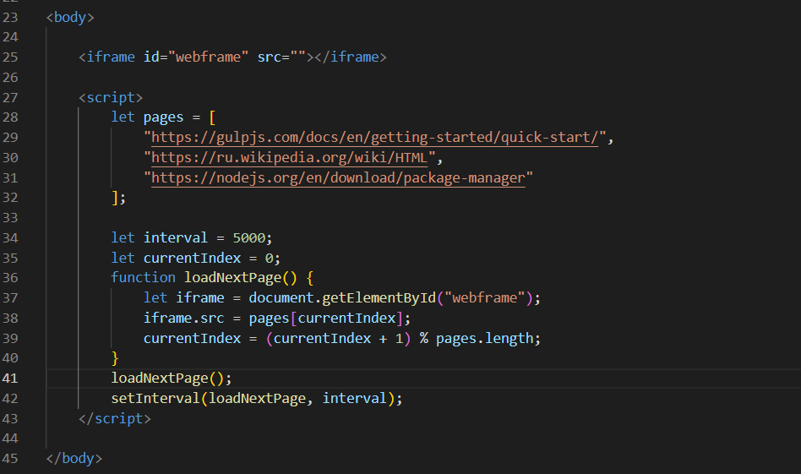

Рисунок 8 - Скрипт для 3 задания

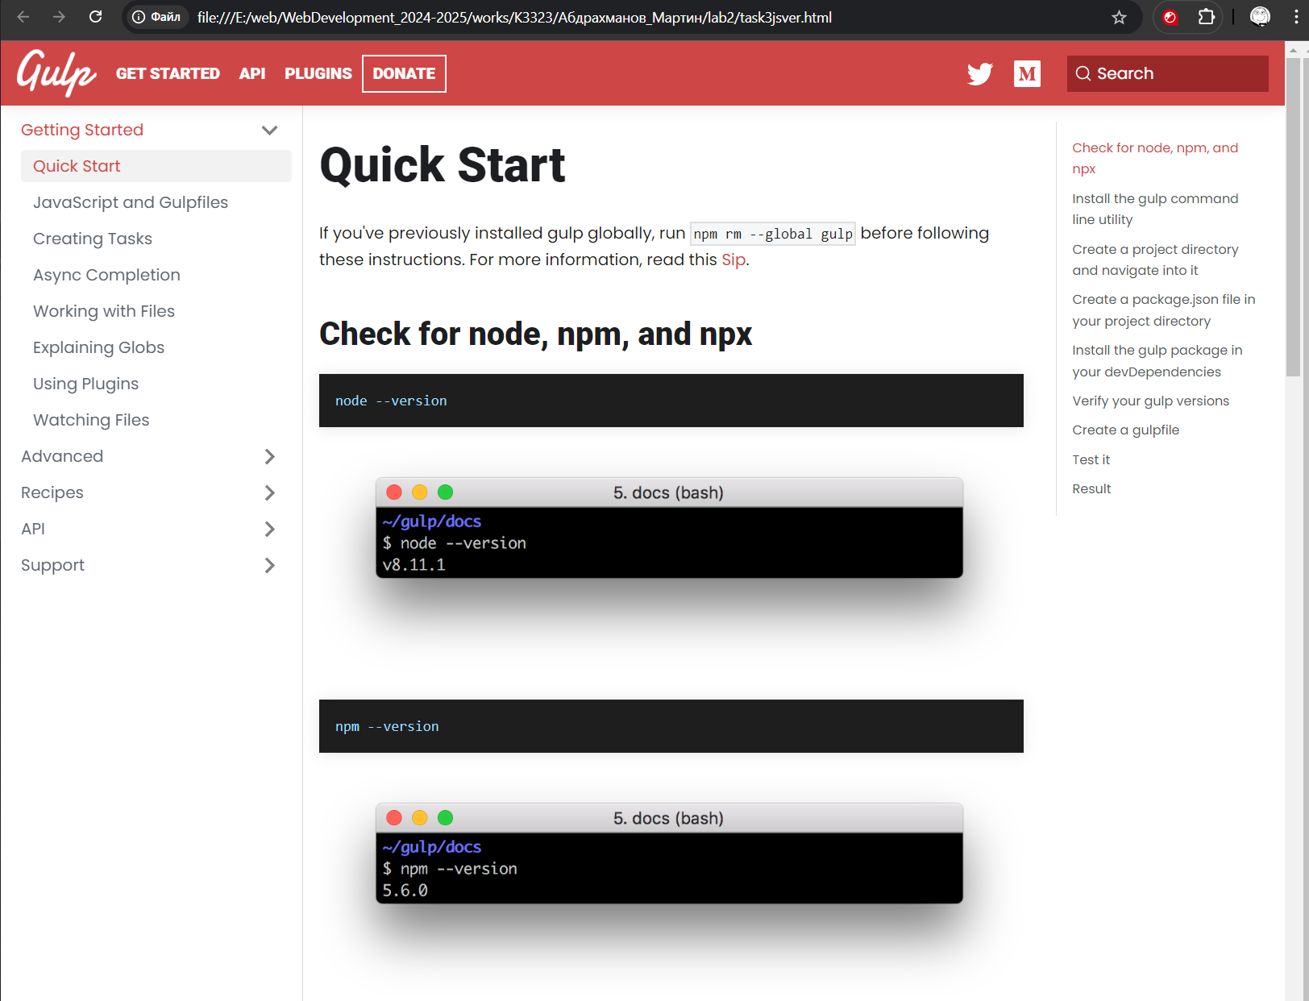

Рисунок 9 - Первая страница

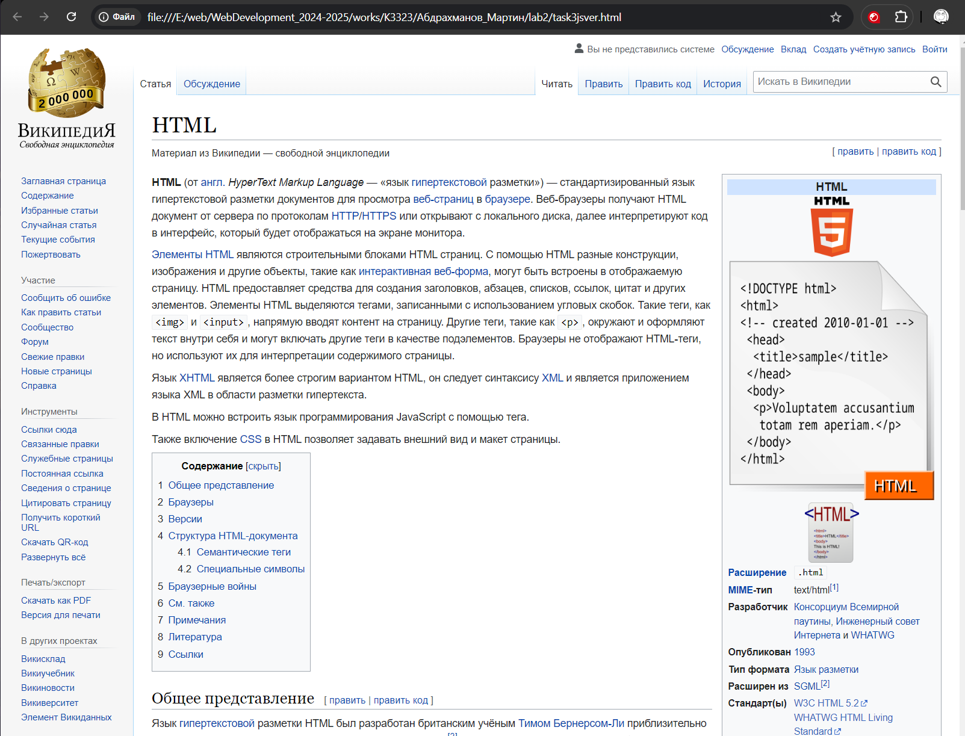

Рисунок 10 - Вторая страница

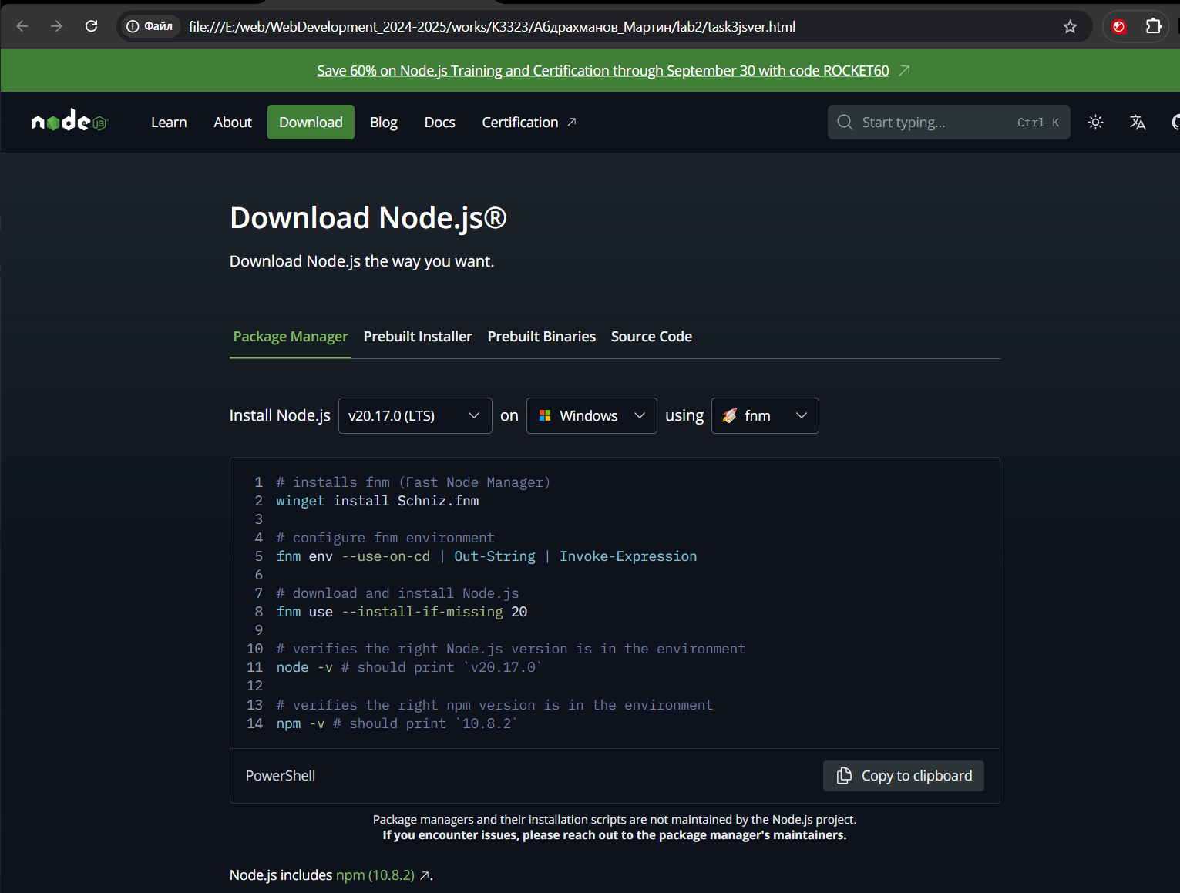

Рисунок 11 - Третья страница

# Вывод:

В ходе работы были изучены освоены навыки работы с Git, изучен инструментарий gulp, а также реализован код с использование js для просмотра веб страниц.